ҚазақстанРеспубликасыОқу-ағартуминистрлігі

«Білім» кәсіби гуманитарлық-техникалық колледжі



**Зертханалық жұмыс №2**

**Тақырыбы: Python программалаутіліндетармақталғаналгоритмдердіпрограммалау**

|  |  |  |  |
| --- | --- | --- | --- |
| № | Жұмыстың орындау сапасы | Баға диапазоны | Орындаған % |
| 1 | Орындалған жоқ, сабақта себепсіз болмады. | 0 % |  |
| 2 | Жұмыстың орындалуы және студенттің белсенділігі | 0-50% |  |
| 3 | Жұмысты рәсімдеу | 0-20% |  |
| 4 | Анықтамалар мен техникалық әдістемелерді, пәннің оқу-әдістемелік кешенін, лекция конспектілерін қолдана білу. | 0-5% |  |
| 5 | Техникалық құралдарды пайдалана білу | 0-5% |  |
| 6 | Жұмысты қорғау | 0-20% |  |
|  | Қорытынды | 0-100% |  |

Оқытушы: Нургисаева У.М.

Студент: Бегжан Бексұлтан

Мамандығы: 3БҚ-1-22

Тараз 2025

**Мақсаты:**Python тіліндетармақталғаналгоритмдерді (шарттыоператорларды) қолданудыүйрену.if, if-else, if-elif-elseоператорларынқолдануарқылыпрограммаларжазу.Логикалық (and, or, not) жәнесалыстыру (==, !=, >, <, >=, <=) операторларынмеңгеру.

**Тапсырмалар**

1. **Санныңжұпнемесетақекенінанықтау:**Пайдаланушыбүтін сан енгізеді. Егер сан жұпболса, "Бұл сан жұп" дегенхабарламашығарылады, ал егер сан тақболса, "Бұл сан тақ" дегеннәтижекөрсетіледі.

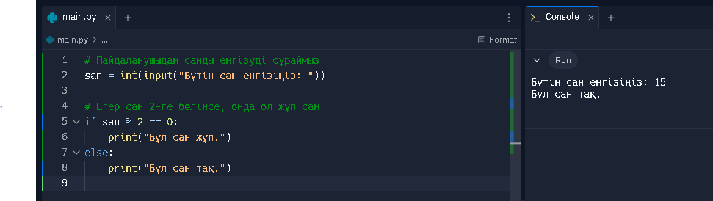

# Пайдаланушыдан санды енгізуді сұраймыз

san = int(input("Бүтін сан енгізіңіз: "))

# Егер сан 2-ге бөлінсе, онда ол жұп сан

if san % 2 == 0:

print("Бұл сан жұп.")

else:

print("Бұл сан тақ.")

1. **Бағақоюпрограммасы:**Пайдаланушы 0-ден 100-ге дейінгі балл енгізеді. Егер балл 90-100 аралығындаболса, "Өтежақсы" депбағаланады, 70-89 аралығындаболса "Жақсы", 50-69 аралығындаболса "Қанағаттанарлық", ал 0-49 аралығындаболса "Қанағаттанарлықсыз" дегеннәтижеберіледі.

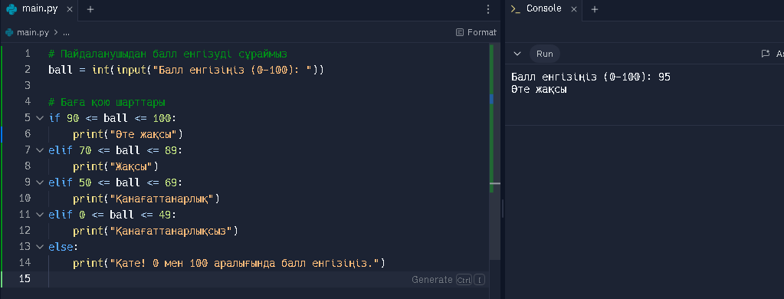

1. **Еңүлкенсандыанықтау:**Пайдаланушыүшбүтін сан енгізеді. Программа осы сандардыңішіндегіеңүлкенінанықтап, экранғашығарады. 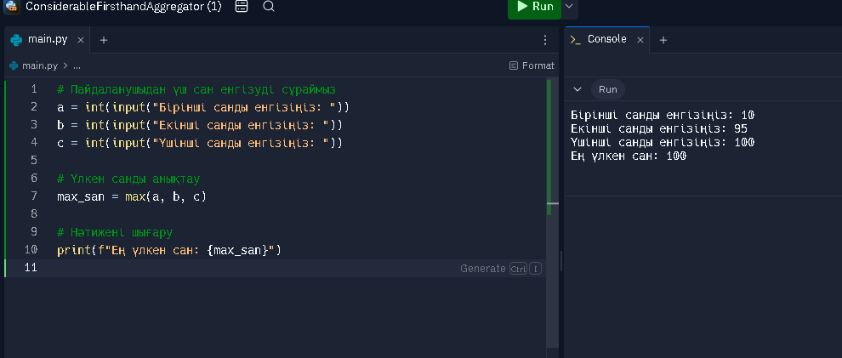
2. **Логин мен пароль тексеру:**Пайдаланушы логин мен құпиясөзенгізеді. Егер енгізілгендеректержүйедесақталғандұрыс логин мен парольменсәйкескелсе, "Қошкелдіңіз!" дегенхабарламакөрсетіледі, әйтпесе "Қате логин немесе пароль!" дегенескертушығады. 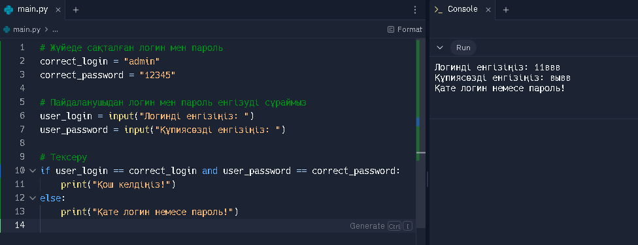
3. **Үшбұрыштыңтүрінанықтау:**Пайдаланушыүшбұрыштыңүшқабырғасыненгізеді. Егер барлыққабырғаларытеңболса, "Теңқабырғалыүшбұрыш", егерекіқабырғатеңболса, "Теңбүйірліүшбұрыш", ал егербарлыққабырғаларыәртүрліболса, "Әртүрліқабырғалыүшбұрыш" депанықталады.

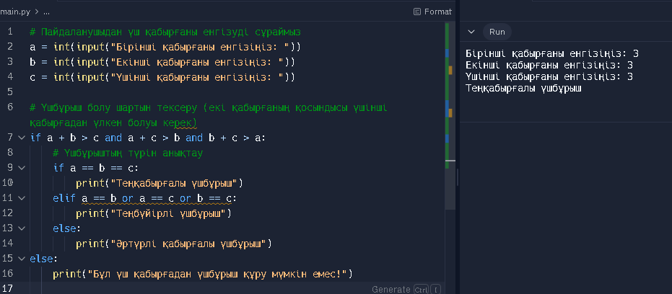

1. **Кібісе (високосный) жылдыанықтау:**Пайдаланушыкезкелгенжылдыенгізеді. Егер жыл 4-ке бөлініп, бірақ 100-ге бөлінбесенемесе 400-ге бөлінсе, олкібісежылболыпесептеледі. Әйтпесе, кәдімгіжылдепкөрсетіледі.

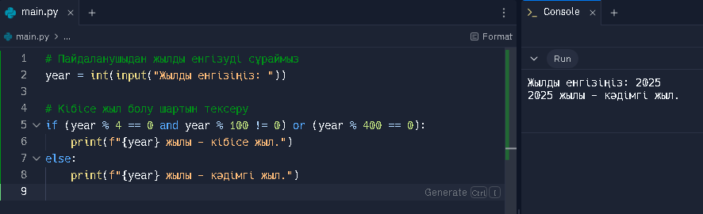

1. **Температура шкаласынтүрлендіру:**Пайдаланушы Цельсий бойыншатемператураныенгізеді. Программа оны Фаренгейт шкаласынатүрлендіріп, экранғашығарады. Егер температура 0°C-тан төменболса, "Су мұзкүйінде" дегенхабарламакөрсетіледі, ал егер 100°C-тан жоғарыболса, "Су қайнапжатыр" дегенхабарламашығады.

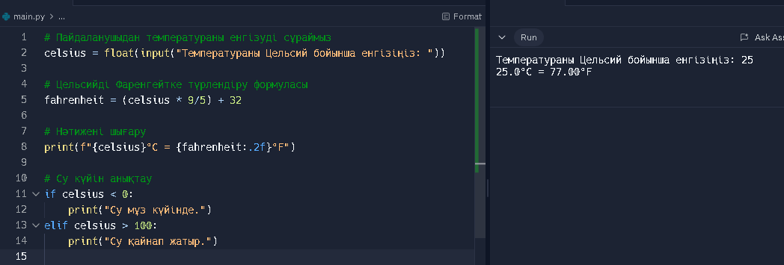

1. **Сандардыңөсуретіменорналасуынтексеру:**Пайдаланушыүшбүтін сан енгізеді. Егер сандарөсуретіменорналасқанболса, "Сандарөсуретіменорналасқан" дегенхабарламашығарылады, ал керіретпенорналасқанболса, "Сандаркемуретіменорналасқан" депкөрсетіледі. Егер сандарретсізорналасса, "Сандарретсізорналасқан" дегеннәтижеберіледі.

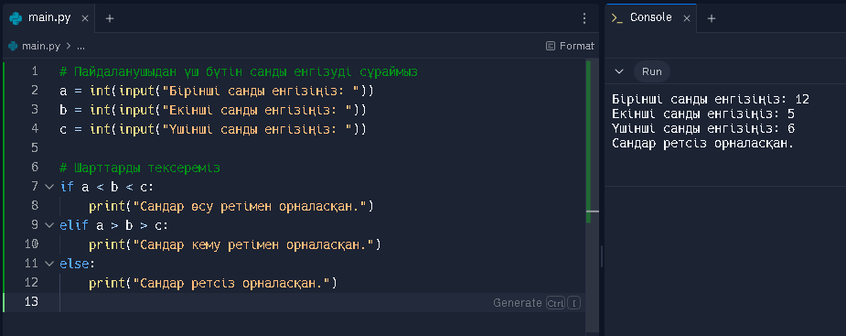

**Қорытынды**

Ең көп уақыт алған 6 және 7 тапсырмалар